## 一、Window中的使用小技巧

### 1.常用技巧

1.Windows键+空格：切换输入法

2.cmd中输入msconfig可进入设置电脑安全模式。

3.按住shift键+鼠标右键，可进入命令提示符窗口

4.Ctrl+句号按键：将中文字符输入切换成英文字符输入，再次按则变成中文输入字符。

5.Ctrl+y：反撤销 Ctrl+z：撤销

6.选择文件时，选中第一个文件按 住shift键，再选中最后一个文件，则会选中第一到最后一个文件中的所有文件，不可跨行选择。按住ctrl键则单独选择文件，可跨行选择。

7.六个点的省略号：在中文状态下按住shift+6(带^这个6)即可……。

8.缺省：系统默认状态的意思。

9.C盘中有些文件夹是系统自动隐藏的，点击查看然后勾选隐藏的项目就可以看到隐藏的文件夹。

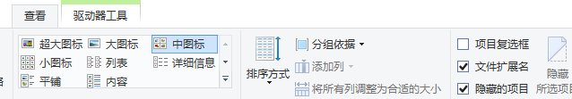

10.在word左侧显示标题的导航栏：视图-->页面视图-->勾选导航窗格。

### 2.以管理员的身份运行cmd

C:\Windows\System32找到cmd.exe，然后以管理员的身份运行即可。

### 3.快速进入控制面板

win+R键然后输入control回车即可进入控制面板，然后可以点击控制面板中的卸载程序。

### 4.进入cmd窗口后切换目录

采用cd /d 指定的目录，即可切换到指定目录中



或者由c盘直接进入另一个比如F盘，然后在F盘中使用cd命令进行F盘中指定的文件夹下：

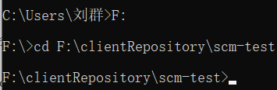

## 二、word中使用的小技巧

### 1.录制宏并设置快捷键

在word的视图窗口点击宏-->点击录制宏-->弹出录制宏对话框-->设置宏名，单击键盘按钮-->弹出自定义键盘对话框-->光标定位到【请按新快捷键】中，然后按下需要的快捷键，然后单击【指定】按钮-->单击关闭-->之后就开始录制宏了，对文档进行需要的操作，操作完之后点击停止录制宏即可。之后就可以使用自定义的快捷键进行操作。

### 2.字体设置快捷键

Ctrl+D 打开“字体”对话框，快速完成字体的各种设置。

### 3.删除页眉页脚中的回车符

当删除了页眉页脚之后，还会保留回车符。这时，点击页眉页脚，进入页眉页脚的编辑状态，然后点击菜单栏中的开始，并点击样式中右下角的小三角，如图：

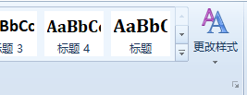

在打开的样式中查看是不是处于页眉页脚格式，若不是则点击下面的页眉页脚设置成页眉页脚格式。然后再分别点击页眉、页脚下面的下三角符号，点击修改或者删除即可。

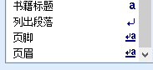

## 三、计算机的基本常识

### 1.磁盘/硬盘和内存的区别：

**硬盘/磁盘**：相当于书桌的抽屉，可以把所有的资料都放在里面。硬盘可以永久存储数据，掉电也不会丢失数据，容量大，不过读取数据慢。

**内存**：相当于书桌的桌面，桌面放的东西可以很快拿到。内存的容量小，读取数据快，随机存储，掉电会丢失数据。

### 2.常用的cmd命令

cls：清屏

sc是server controll的缩写，即服务控制。

### 3.软件的版本区别

GA：表示General Availability，即软件的正式版

Alpha：是内部测试版，一般不对外发布，会有很多Bug，一般只有测试人员使用。

Beta：也是测试版。

RC：Release Candidate，是指候选版本。